TÓMSTUNDASTARF Á HRAUNBÚÐUM MAÍ
VINNUSTOFAN ER OPIN ALLA VIRKA DAGA KL. 13-16
SMÍÐASTOFAN ER EINNIG OPIN ALLA VIRKA DAGA KL 13-15
HEITIR BAKSTRAR ALLA VIRKA DAGA KL. 10:00 / LEIKFIMI ALLA VIRKA DAGA KL. 10:00
27. Maí | 28. Maí | 29. Maí | 30. Maí | 31. Maí
Setustofa kl 11:00  Torfbæir  Skoðaðar verða myndir af torfbæjum hér á íslandi og saga þeirra rakin  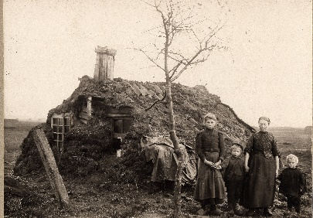  Setustofa kl 16:00  Heitt á Axlir og hendur | Setustofa kl 11:00  Í Ljósi Sögunnar  Chagos - Eyjar  Setustofa kl 14:00  Lestur  Lesið verður í bókinni Tvísaga  Setustofa kl 16:00  Heitt á Axlir og hendur | Setustofa kl 11:00  Íslensk fjöll  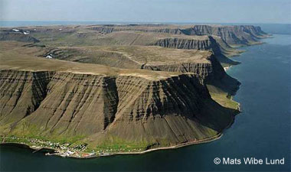  Setustofa kl 14:00  Kirkjugerði söngur  Útskriftarhópur kirkjugerðis kemur og syngur fyrir okkur  Setustofa kl 16:00  Heitt á Axlir og hendur | Uppstigningardagur  Lokað  er í dagdvöl | Setustofa kl 11:00  Nippon  Þættir um lífshætti í Japan  FRH.  Setustofa kl 14  Kóræfing  Matsalur kl 15:00  Föstudagslögin  Leó snær kemur og spilar nokkur vel valin lög.  Setustofa kl 16:00  Heitt á Axlir og hendur

